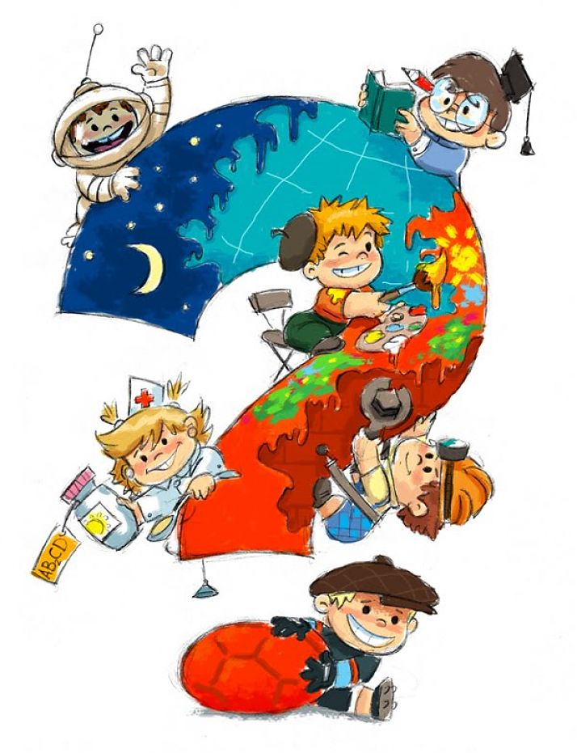
Почему и как надо отвечать на вопросы ребенка.

В основе многих детских вопросов лежит познавательный мотив. Дети задают их в силу своей любознательности, когда испытывают недостаток знаний, стремятся их получить, уточнить, приобрести новые.
Источником познавательных вопросов является разнообразный опыт ребенка. Вопросы возникают у него при непосредственном ознакомлении с какими - либо предметами и явлениями, в общении со взрослыми и сверстниками, иногда являются результатом собственных рассуждений. «Почему земля вертится, а я этого не чувствую?», «Государственный – это общий?», «Как отличить хитрость от обмана?».
О чем же спрашивают дошкольники? Содержание детских вопросов разнообразно. Дети спрашивают об окружающих их предметах, о далеких планетах и космосе, о явлениях общественной жизни, о природе, происхождении человека и всего живого на Земле, войне и мире, нормах и правилах поведения, смысле и значении отдельных слов и т. д.
На протяжении дошкольного возраста детские вопросы изменяются и по форме. Малышей интересует название предметов, их свойства, качества. Они задают вопросы в форме где? кто? что? какой? когда?
Детям среднего дошкольного возраста свойственна активная мыслительная переработка впечатлений об окружающем мире. Их вопросы направлены на уяснение связей, отношений между предметами и явлениями действительности; систематизацию своих представлений, нахождение в них аналогии, общего и различного. Вопросы усложняются и выражаются в форме зачем? почему? Например, пятилетний Андрюша интересуется: «Почему сажаем одно зернышко, а вырастает целый колос?», «Зачем люди придумали атомную бомбу?», «Отчего движутся облака?»
В старшем дошкольном возрасте типичным является последовательность вопросов о каком – либо предмете или явлении. «Какие бывают молнии?» «почему они разные? Почему, когда молния попадает в дерево, начинается пожар?…А ты видела шаровую молнию? Какая она? Она сверкает?»
Наибольшее количество вопросов задают дети 4,5—5,5 лет. Почему же количество вопросов детей более старшего возраста начинает уменьшаться? В педагогике по этому поводу высказываются две точки зрения. Одни ученые считают, что в старшем дошкольном возрасте у ребенка уже настолько развито мышление, что он стремится собственными силами найти ответы на возникающие вопросы.
По мнению других педагогов, спад в детских вопросах связан с условиями воспитания и обучения старших дошкольников: взрослые не поощряют их любознательность, часто выражают неудовольствие по поводу вопросов: «Надоели твои вопросы! Помолчи, ты уже большой, а все спрашиваешь и спрашиваешь!» в результате у детей развивается предубеждение к своим вопросам: им кажется, что задать вопрос – это показать свое незнание.
Для развития детской любознательности важно поддерживать ее, правильно относиться к вопросам ребенка.
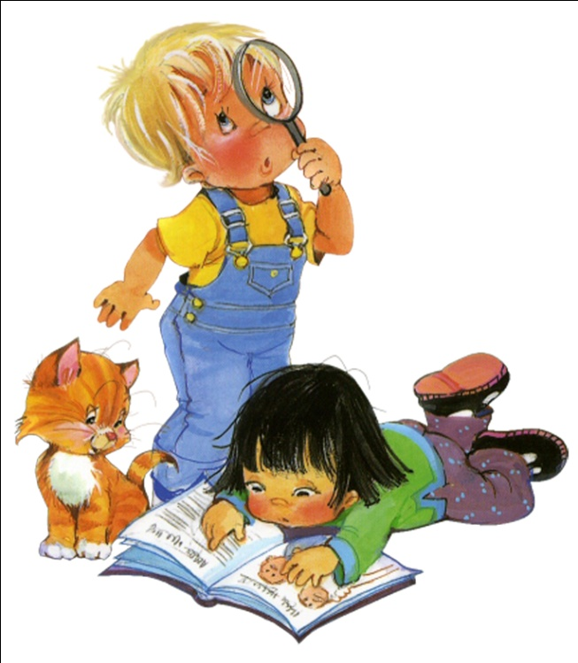
.
Умение толково ответить на вопрос ребенка – большое искусство. Овладеть таким искусством – посильная задача для родителей и воспитателей.

Обратили ли вы внимание на то, что дошкольник задает вопросы не каждому взрослому, а лишь тому, кто завоевал его доверие. Малыш рано начинает понимать, что папа, мама, бабушка, дедушка по-разному относятся к его вопросам. Чаще он обращается к тому члену семьи, то, внимательно выслушав вопрос, отвечает серьезно и интересно. Отсюда важнейшее требование к ответам на детские вопросы – уважительное, бережное отношение к ним, стремление понять, что побудило ребенка спросить.
Следующее требование – краткость, ясность, определенность ответа. При этом необходимо учитывать уровень умственного развития дошкольника, опираться на его жизненный опыт.
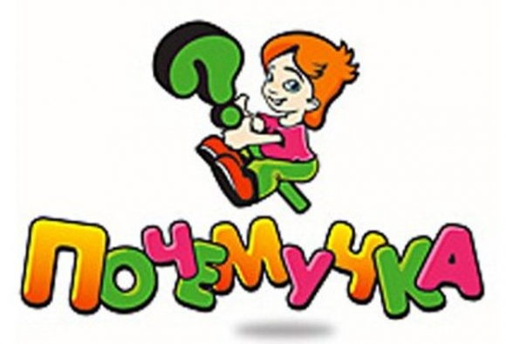
К сожалению, это требование часто нарушается, когда родители отвечают на столь сложные вопросы ребенка, как вопросы о происхождении людей, об историческом прошлом, о космосе и т. д. Отвечая на такие вопросы, помните, что представления о времени и пространстве только начинают формироваться в дошкольном возрасте. Дети не в состоянии понять временную протяженность многих событий, о которых спрашивают. Учитывая это, родители могут ограничиться сообщением отдельных фактов об историческом событии, которое заинтересовало ребенка, и не стремиться к тому, чтобы он понял и усвоил их хронологическую последовательность.
Иногда такие ответы взрослых не удовлетворяют ребенка, он просит рассказать, объяснить подробнее. Не торопитесь делать это, помните слова А.С. Макаренко: «Для всякого знания приходит свое время». В дошкольные годы опасно превратить ребенка во всезнайку, которому кажется, что он обо всем слышал, все усвоил, а на деле просто многое запомнил, но не понял. В результате у ребенка снижается острота и новизна восприятия знаний в последующие годы. Поэтому в тех случаях, когда ответ на вопрос ребенка требует сообщения сведений, недоступных его пониманию, уместно сказать: «Пока ты мал, чтобы понять это. Скоро будешь учиться в школе, тогда многое узнаешь, и сумеешь сам ответить на свой вопрос».
Отвечая на детские вопросы, не стремитесь к исчерпывающим ответам, ибо, как писал В.А. Сухомлинский: «Под лавиной знаний могут быть погребены пытливость и любознательность».
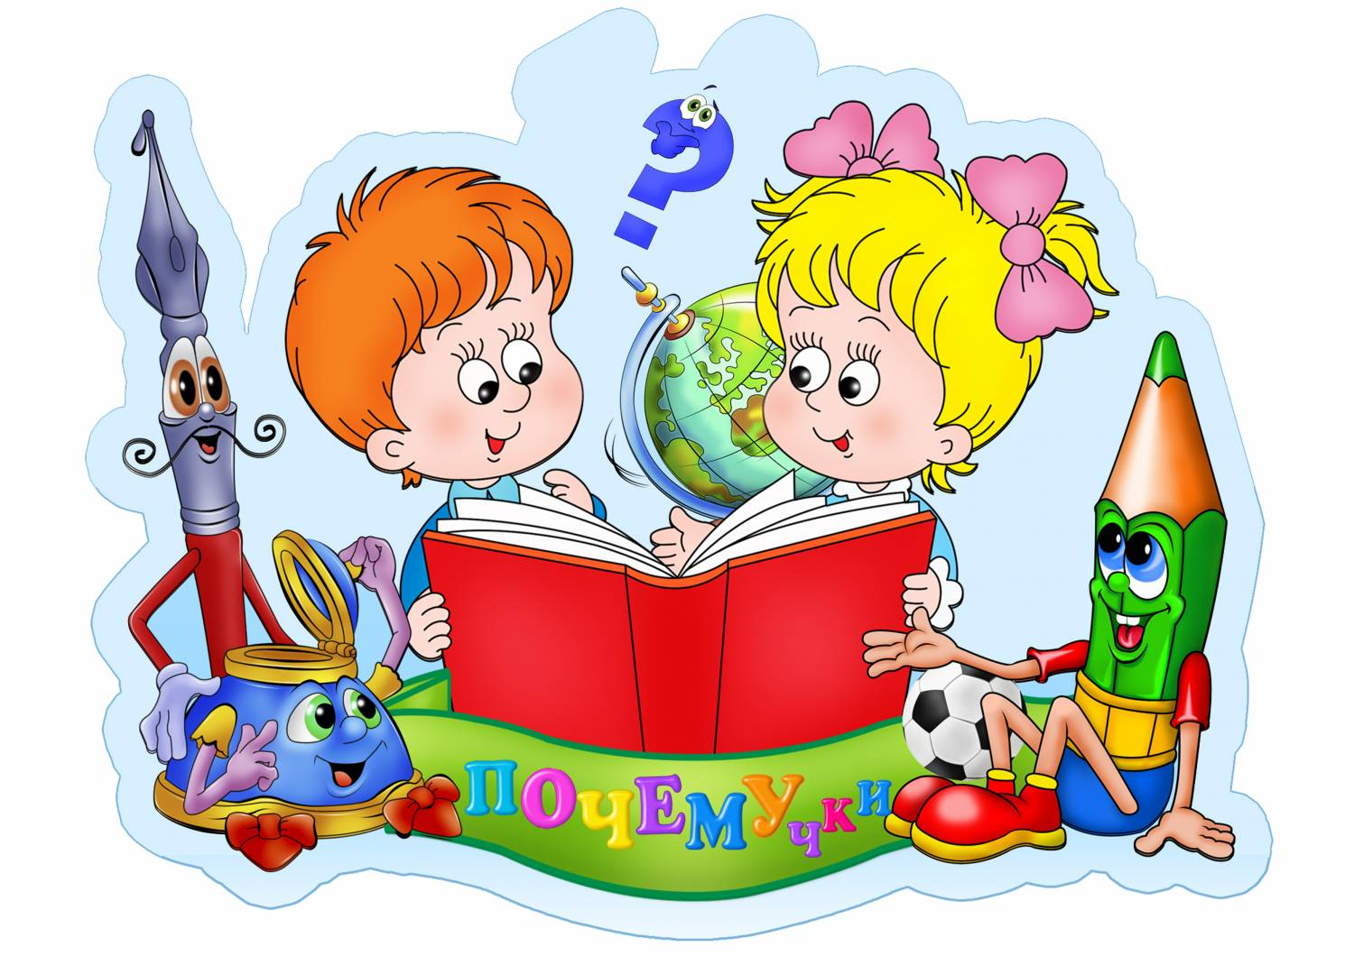

Для примера рассмотрим детский вопрос «Почему солнце не падает?» и как можно на него ответить.
Ответ-пустышка | "Ну потому что не падает и все".  "Потому что. Ты еще маленький и не поймешь".  "Иди спроси у бабушки".  "Подрастешь - поймешь". | Отвечая подобным образом, мы говорим ребенку, что он задал глупый и неинтересный вопрос, а себя мы успокаиваем тем, что вроде как ответили, не проигнорировали вопрос полностью. На самом же деле, мы не оправдываем надежд ребенка и постепенно теряем свой авторитет в его глазах. Ребенок быстро учится, и вскоре он поймет, что лучше вас не спрашивать о сложных вещах.
Ответ-провокация | "А почему ты считаешь, что оно должно упасть? "  "А почему Земля не падает на Солнце?" | Такой ответ лучше предыдущего, но только в том случае, если вы готовы продолжать разговор. Так вы предлагаете ребенку подумать, порассуждать, поискать ответ вместе. Вы разжигаете детское любопытство и это здорово. Но будьте готовы, что отвечая вопросом на вопрос, вы провоцируете волну новых вопросов. С другой стороны, вы выигрываете время, чтобы самим найти подходящий ответ (заглянуть в энциклопедию или другие источники).
Ответ со ссылкой на мироздание | "Так устроен мир."  "Законы физики не дают ему упасть".  "Так захотел Бог". | Взрослому такой ответ кажется очень умным и даже философским, а для ребенка это снова пустышка, потому что, по сути, вы ничего не объяснили. А главное ребенку – нет пищи для размышления. У детей жизненного опыта пока мало, поэтому ему нечего возразить на это и спрашивать дальше тоже вроде как нечего.
Научные, слишком длинные ответы | "Солнце больше Земли по линейным размерам приблизительно в 109 раз, а по объему – в 1,3 миллиона раз, Солнце огромными силами тяготения удерживает около себя Землю…" | Пример утрирован, но суть ясна: давая исчерпывающий ответ с точки зрения научных знаний, мы вроде говорим все правильно, но большинство детей нас не поймут. К тому же такой ответ просто не оставит ребенку шансов что-то доосмыслить, прийти к какому-то умозаключению. Гасится детская любознательность, а вы для ребенка превращаетесь в ходячий словарь. В некоторых случаях такой ответ хорош тем, что детские вопросы на эту тему на время закончатся. Такой ответ понравится ребенку с логическим складом ума, который сам требует максимально точных данных. С другой стороны, если так отвечать на каждый вопрос, то получится довольно скучно – с рождения жить в мире, где уже все описано и изучено.
Сказочные и антропоморфные ответы | "Потому что солнышко приклеено к небу специальным клеем. "  "Потому что оно лучиками держится за небо. " | Такие ответы хороши только для самых маленьких деток. Они любят сказки, а в сказках все животные и явление природы – очеловечены. Проблема такого ответа заключается в его неправде. Да и подобный ответ устроит «почемучку» только на короткое время, поэтому готовьтесь вскоре корректировать сложившиеся в детской голове знания.
Ответы с вариациями | "Некоторые люди думают, что это оно только пока не падает, а однажды Земля с Солнцем столкнутся. "  "А некоторые люди уверены, что… Я вот думаю, что… А в Интернете написано, что…" | Отличный вариант ответа на неоднозначный вопрос. Отвечая таким образов, мы показываем ребенку, что бывает разные мнения. Мы расширяем кругозор ребенка и поощряем его к самостоятельным выводам и размышлению. Проблема заключается в том, что вам не избежать встречного детского вопроса: «А кто же прав?».
Лаконичный ответ по существу | "Солнце не может упасть".  "Оно огромное и очень далеко от нас, просто кажется маленьким. "  "А упасть может только то, что близко от земли." | Это вдумчивый, краткий и довольно правдивый ответ, что уже само по себе – хорошо. Вы ответили по сути простыми словами. Скорее всего, этого и хотел ваш ребенок. Только не забудьте оставить место для детской фантазии, небольшую недоговоренность, которая заинтересует, заинтригует и через некоторое время подстегнет к новым изысканиям.

Обращаясь вместе с ребенком за ответом на возникший вопрос к книгам, вы воспитываете у дошкольника уважение к знаниям. Ребенок начинает понимать, что знания приобретаются разными путями, среди которых наиболее интересный и увлекательный – чтение.
На многие вопросы дошкольник может получить убедительный ответ в результате наблюдений за окружающей жизнью. Задача родителей – вовлечь в них ребенка.

